10642. Можете ли Вы это решить?

Рассмотрим декартову систему координат:
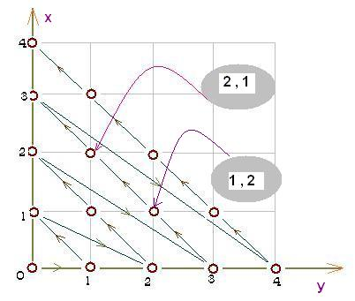
Совершается обход вершин прямоугольной сетки, начиная с точки (0, 0) согласно направлению стрелок. Например, чтобы попасть с точки (0, 3) до (3, 0) следует пройти точки (1, 2) и (2, 1), сделав при этом 3 перемещения по стрелкам. В задаче требуется найти количество перемещений, за которое можно попасть из точки с координатами (x₁, y₁) в точку с координатами (x₂, y₂), если известно, что это всегда можно сделать.

Вход. Первая строка содержит количество тестов n (0 < n ≤ 500). Каждая следующая строка содержит координаты точек (x₁, y₁) и (x₂, y₂).

Выход. Для каждого теста вывести число перемещений, которое следует совершить для попадания из точки (x₁, y₁) в (x₂, y₂).

Пример входа
3
0 0 0 1
0 0 1 0
0 0 0 2

Пример выхода
Case 1: 1
Case 2: 2
Case 3: 3

РЕШЕНИЕ
сетки

Анализ алгоритма
Вычислим количество перемещений, которое следует совершить для попадания по стрелкам из точки (0, 0) в точку (x, y). Движение происходит по диагоналям. Для попадания на первую диагональ, соединяющую точки (0, 1) и (1, 0), достаточно совершить одно перемещение из (0, 0) в (0, 1). Для попадания во вторую диагональ, соединяющую точки (0, 2) и (2, 0), из начала первой диагонали (точки (0, 1)), необходимо совершить два перемещения. И так далее: для попадания в k - ую диагональ, соединяющую точки (0, k) и (k, 0), из начала (k – 1) - ой диагонали (точки (0, k – 1)), необходимо совершить k перемещений.
Точка (x, y) находится на диагонали номер x + y. Для достижения этой диагонали следует совершить 1 + 2 + ... + (x + y – 1) + (x + y) = (1 + x + y) * (x + y) / 2 = (x + y) * (x + y + 1) / 2 шагов. Попав за это количество шагов в точку (0, x + y), еще следует пройти x шагов чтобы попасть в точку (x, y). Таким образом, число перемещений из (0, 0) в (x, y) равно dist(x, y) = (x + y) * (x + y + 1) / 2 + x.
Чтобы попасть из точки (x₁, y₁) в точку (x₂, y₂) следует совершить dist(x₂, y₂) – dist(x₁, y₁) перемещений.

Пример
Рассмотрим третий тест. Чтобы попасть из точки (0, 0) в точку (0, 2) следует пройти точки (0, 1), (1, 0), сделав при этом 3 перемещения:
dist(0, 2) = (0 + 2) * (0 + 2 + 1) / 2 + 0 = 3

Реализация алгоритма
Функция вычисления числа перемещений от точки (0, 0) до (x, y) имеет вид:

int dist(int x, int y)
{
return (1+x+y) * (x+y) / 2 + x;
}

Обрабатываем последовательно тесты. Для каждой входной пары точек (x₁, y₁) и (x₂, y₂) вычисляем и выводим значение dist(x₂, y₂) – dist(x₁, y₁).

scanf("%d",&n);
for(i = 0; i < n; i++)
{
scanf("%d %d %d %d",&x1,&y1,&x2,&y2);
res = dist(x2,y2) - dist(x1,y1);
printf("Case %d: %d\n",i+1,res);
}

